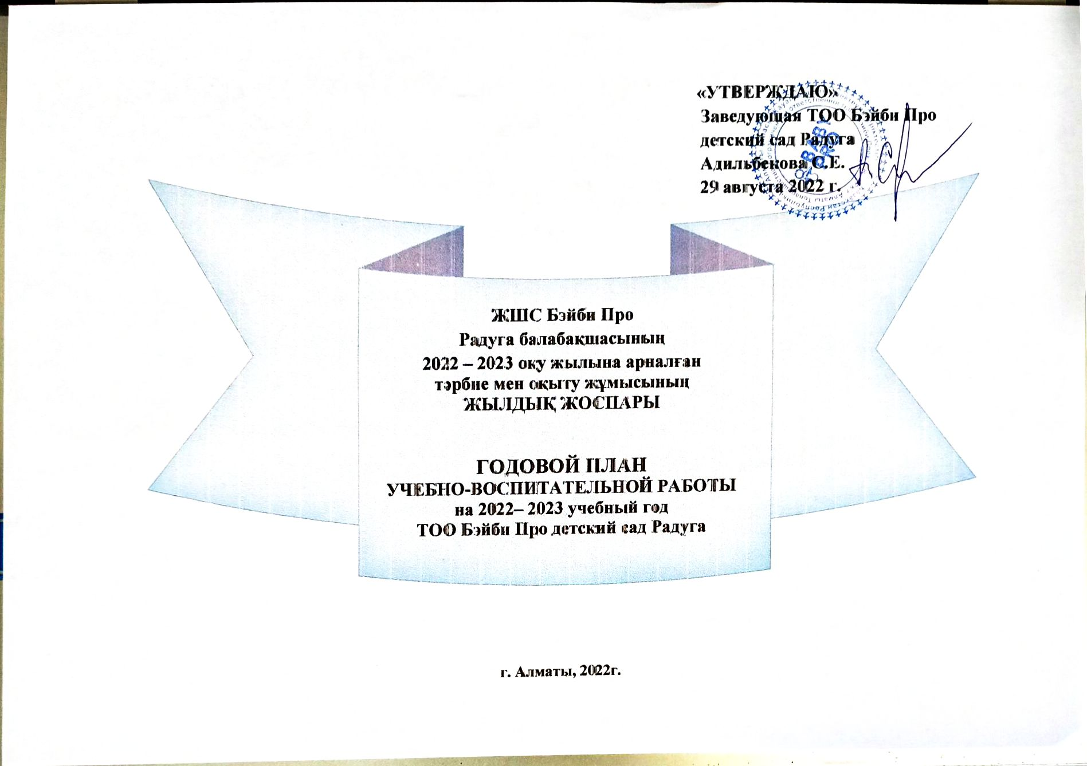

ТОО Бэйби Про детский сад Радуга
г.Алматы. адрес ул. Таргап 47

Педагоги: - 5 ч.
по образованию:
с высшим – 3 ч.
с среднем спец.- 2 ч.

Количество групп
3 - гр. с русским языком обучения

В1- младшая группа
В2- старшая группа
В3- группа предшкольной
подготовки

Инновационные технологии и методики
Блоки Дьенеша
Здоровье сберегающие технологии

с высшей категорией - 0
с первой категорией – 1
с второй категорий – 0
без категории - 0

Годовые задачи на 2022 – 2023 учебный год

1.Воспитывать этические представления у детей о добре, справедливости, скромности через общение со сверстниками и окружающими взрослыми.
2. Развивать нравственно-патриотические чувства у дошкольников через ознакомление с родным краем.

Структура годового плана на 2022 -2023 уч.г.

Разделы |  | Месяцы |  |  |  |  |  |  |  |  |  |  |  |  | Ответственные
 |  | 08 | 09 | 10 | 11 | 12 | 01 | 02 |  | 03 |  | 04 |  | 05 | Ответственные
Организация здорового образа жизни | -ОУД «Физическая культура» (ФК) |  |  |  |  |  |  |  |  |  |  |  |  |  | Заведующая Адильбекова С.Е  Медсестра: Худойкулова М.Н.  ПоварАскарова У.Г.
Организация здорового образа жизни | -режимные моменты (РМ) |  |  | РМ |  | РМ |  |  |  | РМ
Организация здорового образа жизни | -дни здоровья (ДЗ) |  | ДЗ |  |  | ДЗ |  |  |  | ДЗ
Организация здорового образа жизни | -физкультурные досуги (ФД) |  | ФД | ФД | ФД | ФД | ФД | ФД |  | ФД |  | ФД |  | ФД
Организация здорового образа жизни | -физкультурные праздники (ФП) |  | ФП |  |  | ФП
Организация здорового образа жизни | -организация рационального сбалансированного питания (РСП) | РСП |  |  |  | РСП |  |  |  | РСП
Организация здорового образа жизни | -медико-педагогический контроль (МПК) |  | МПК |  |  | МПК |  |  |  | МПК
Работа с кадрами: | -аттестация педагогов (АП); |  | АП |  | АП | АП |  |  |  |  |  | АП |  | АП | Заведующая Адильбекова С.Е
Работа с кадрами: | -повышение квалификации (ПК) |  | ПК | ПК | ПК | ПК | ПК | ПК |  | ПК |  | ПК |  | ПК | Заведующая Адильбекова С.Е
Работа с кадрами: | - семинары |  |  | СМ/Т | СМ/Т/П | СМ/Т | СМ/Т/П | СМ/Т |  | СМ/Т/П |  |  |  |  | Заведующая Адильбекова С.Е
Работа с кадрами: | - консультации |  | К |  | К |  | К |  |  | К |  |  |  |  | Заведующая Адильбекова С.Е
Работа с кадрами: | -работа с молодыми педагогами (РМП); | РМП | РМП |  |  | РМП |  | РМП |  |  |  | РМП |  |  | Заведующая Адильбекова С.Е
Работа с кадрами: | -производственные совещания |  |  |  |  | ПС |  |  |  |  |  |  |  | ПС | Заведующая Адильбекова С.Е
Организация образовательного процесса | -открытые просмотры образовательного процесса (ОП) |  |  |  | ОП |  | ОП |  |  | ОП |  |  |  | ОП | Заведующая Адильбекова С.Е
Организация образовательного процесса | итоговые просмотры ОУД (ИП) |  |  |  |  | ИП |  |  |  |  |  |  |  | ИП | Заведующая Адильбекова С.Е
Организация образовательного процесса | -педагогические советы (ПС) | ПС |  |  | ПС |  | ПС |  |  | ПС |  |  |  | ПС | Заведующая Адильбекова С.Е
Работа с социумом: | 1.взаимодействие с родителями (РС): |  | РС |  |  |  |  | РС |  |  |  |  |  | РС | Заведующая Адильбекова С.Е
Работа с социумом: | 2.преемственность со школой (ПсШ) | ПсШ | ПсШ | ПсШ | ПсШ |  |  | ПсШ |  |  |  |  |  | ПсШ | Заведующая Адильбекова С.Е
Работа с социумом: | 3. сотрудничество с другими  социальными институтами, фондами и НПО |  |  |  | НПО |  |  |  |  | НПО |  |  |  |  | Заведующая Адильбекова С.Е
Контроль и руководство | -фронтальный контроль (ФК) | ФК |  |  |  |  |  |  |  |  |  | ФК |  |  | Заведующая Адильбекова С.Е
Контроль и руководство | -сравнительный контроль (Ср. К) |  |  |  | Ср. К |  |  |  |  |  |  |  |  |  | Заведующая Адильбекова С.Е
Контроль и руководство | -тематический контроль (ТК) |  |  |  | ТК |  |  |  |  | ТК |  |  |  |  | Заведующая Адильбекова С.Е
 | - предупредительный |  | ПК |  |  | ПК |  | ПК |  |  |  |  |  |  | Заведующая Адильбекова С.Е
 | - оперативный (ОК) |  | ОК | ОК | ОК | ОК | ОК | ОК |  | ОК |  |  |  | ОК

Годовой план 2022-2023 учебный го.
Цель: обеспечить освоение детьми ЗУН и компетенций определенных в ГОСО и Типовой учебной программе ДВО в РК.

 | Разделы | Месяцы |  |  |  |  |  |  |  |  |  |  |  |  |  |  | Ответственные | Примечания
 | Разделы | 08 | 09 | 10 | 11 |  | 12 |  | 01 |  | 02 |  | 03 | 04 | 05 |  | Ответственные | Примечания
Организация здорового образа жизни | -ОУД «Физическая культура» (ФК) | ОУД в соответствии с рабочим учебным планом |  |  |  |  |  |  |  |  |  |  |  |  |  |  | Воспитатели | ОУД в соответствии с рабочим учебным планом
Организация здорового образа жизни | режимные моменты (РМ) | (РМ)  Ежедневно в соответствии с режимом дня возрастнных групп | (РМ)  Ежедневно в соответствии с режимом дня возрастнных групп | (РМ)  Ежедневно в соответствии с режимом дня возрастнных групп | (РМ)  Ежедневно в соответствии с режимом дня возрастнных групп |  |  | (РМ)  Ежедневно в соответствии с режимом дня возрастнных групп | (РМ)  Ежедневно в соответствии с режимом дня возрастнных групп |  |  | (РМ)  Ежедневно в соответствии с режимом дня возрастнных групп | (РМ)  Ежедневно в соответствии с режимом дня возрастнных групп | (РМ)  Ежедневно в соответствии с режимом дня возрастнных групп | (РМ)  Ежедневно в соответствии с режимом дня возрастнных групп |  | Заведующая Адильбекова С.Е  Медсестра Худойкулова М.Н. воспитатели | РМ в соответствии с режимом дня.
Организация здорового образа жизни | -день здоровья (Д/З) |  |  |  | Д/З  (В1,2,3)  «В гостях у Айболита» |  |  |  |  |  | Д/З  (В1,2,3)  «Встреча с доктором Пилюлькиным» |  |  |  | Д/З  (В1,2,3)  «Как стать Геркулесом |  | Заведующая Адильбекова С.Е  медсестра Худойкулова М.Н.  воспитатели  (В1,2,3) | Тематика и форма проведения в соответствии с годовым планом
Организация здорового образа жизни | -физкульт.досуги (ФД) |  | (ФД)  «В осенний лес»  В 1,  «Страна правил дорожного движения»  В2,3 | (ФД)  «Путешествие в Спортландию»  В 3  «Озорные обезьянки»  В 1,2 | (ФД)  «Путешествие по сказкам»  В 1,2,3 |  |  | (ФД)  «Поездка в Простоквашино»  В 3  «Зимнее приключение»  В 1,2 | ФД)  «Теремок»  В 1,2  «Сказочное путешествие»  В 3 |  |  | (ФД)  «В поисках Колобка»  В 1,2  «Зимние забавы»  В 3 | (ФД)  «Вместе весело шагать»  В 1,2,3 | (ФД)  «Коза с козлятами».  В 1,2,3 | (ФД)  «Юные защитники отечества»  В 1,2,3 |  | Заведующая Адильбекова С.Е  воспитатели | Тематика и форма проведения в соответствии с планом инструктора по ФИЗО
Организация здорового образа жизни | -физкультурные праздники (ФП) |  |  |  |  |  |  |  | ФП  В1,2,3  «Зимушка-зима» |  |  |  |  | ФП  В1,2,3  «Дорожная азбука» |  |  | Заведующая Адильбекова С.Е  воспитатели | Тематика и форма проведения в соответствии с годовым планом
Организация здорового образа жизни | -организация рационального сбалансированного питания (РСП) | РСП  ежедневно в соответствии с САНПИН от 9 июля 2021 года № ҚР ДСМ-59. |  |  | РСП  Анализ питания  (10  дневное меню) |  |  |  |  |  |  | РСП  Анализ питания  (10 дневное меню) |  |  | РСП  Анализ питания  (10 дневное меню) |  | Члены бракеражной комиссии  Заведующая Адильбекова С.Е  Медсестра Худойкулова М.Н. | Санитарные правила
Организация здорового образа жизни | -медико-педагогический контроль (МПК) | МПК  Антропо-метрия |  | МПК  Анализ заболеваемости |  |  |  |  |  |  |  |  |  | МПК  Анализ заболеваемости | МПК  Антропо-метрия |  | Медсестра Худойкулова М.Н. | Антропометрия, измерение объема легких, анализ заболеваемости два раза в год
Работа с кадрами | -аттестация педагогов (АП) |  | (АП)  Заявление на аттестацию воспитателей и педагогов. |  | (АП)  Сдача НКТ  Создание творческих папок |  |  | (АП)  Сдача документов  Получение приказа от УО по результатам аттестации |  |  |  |  |  | (АП)  Сдача НКТ  Создание творческих папок | (АП)  Сдача документов  Получение приказа от УО по результатам аттестации |  | Заведующая Адильбекова С.Е  воспитатели | В соответствии с индикативным планом
Работа с кадрами | -повышение квалификации: (ПК)  -работа в кластерах (РК) (методобъединения (МО) |  |  | СМ/Т  Семинар  «Я человек»  4 час |  | СМ/Т/П  Семинар  «Я человек»  4 час | СМ/Т  Семинар  «Я человек»  4 час |  | СМ/Т/П  Семинар  Социально-психологический тренинг.  4 час |  | СМ/Т  Семинар  Социально-психологический тренинг.  4час |  | СМ/Т/П  Семинар  Социально-психологический тренинг.  4 час |  |  |  | Заведующая Адильбекова С.Е  воспитатели | ПК – проводится в соответсвии с индикативным планом повышения квалификации ДО,  с планом работы кластера или методобъединения  В соответствии с планом работы кластера или методобъединения  Семинар 24 ч:  Теории - 16 ч;  Практики – 8.
Работа с кадрами | - консультации (К) |  |  | К  «Формирование ценностного отношения к здоровью у детей старшего дошкольного возраста средствами физической культуры» |  |  |  |  | К  Формирование связной речи у детей дошкольного возраста. |  | К  Психологические особенности детей и их развитие. |  | К  Использование нетрадиционных форм работы с дошкольниками. | К  Развитие артистизма у детей старшего дошкольного возраста средствами хореографии. |  |  | Заведующая Адильбекова С.Е | В соответствии с планом работы кластера или методобъединения  Консультация - 5
Работа с кадрами | -работа с молодыми педагогами (ШМВ) | ШМВ  Планирование учебно-воспитательной работы по сквозным темам | ШМВ  Оказание индивидуальной помощи в организации учебно-воспитательной работы | ШМВ  Организация и выполнение режима дня |  | ШМВ  Оказание индивидуальной помощи в организации учебно-воспитательной работы | ШМВ  Выполнение рекомендаций МОН по организации и проведению мониторинга уровня развития дошкольников |  | ШМВ  Оказание индивидуальной помощи в организации учебно-воспитательной работы |  | ШМВ  Организация работы с родителями |  | ШМВ  Оказание индивидуальной помощи в организации учебно-воспитательной работы | ШМВ  Оказание индивидуальной помощи в организации учебно-воспитательной работы |  |  | Заведующая Адильбекова С.Е | В соответствии с планом работы
 | -производственные совещания: (Пр); |  | Пр  «Начало учебного года» |  |  |  | Пр  «Подготовка к новогодним мероприятиям» |  |  |  |  |  |  |  |  | Пр  «Подготовка к летне-оздоровительному сезону» | Заведующая Адильбекова С.Е
Организация воспитательно-образовательного процесса | ОУД | ОУД в соответствии с рабочим учебным планом |  |  |  |  |  |  |  |  |  |  |  |  |  |  | Заведующая Адильбекова С.Е  воспитатели | Выполнение Государственного стандарта дошкольного воспитания и обучения
Организация воспитательно-образовательного процесса | Открытые просмотры образовательно процесса (ОП) |  |  |  |  | ОП  Определение эмоционального состания  В1  «Радость, страх, злость»  В3 «Дружба» |  |  | ОП  Музыкально-спортивный праздник «Зимушка-зима».  Открытые просмотры занятий за первое иполугодие по казахскому языку в средней группе, по музыке в предшколе |  |  |  | ОП  Интегрированные занятия:  «Город фонтанов,цветов и дворцов»,  «Мой любимый детский сад»  В3  В2 |  |  | ОП  Интегрированные занятия «Мы почти ученики»  В3  «Путешествие в весенний лес»  В1 | Заведующая Адильбекова С.Е  воспитатели | В1-мл.гр  В 4, 5 -гр. предшколы
Организация воспитательно-образовательного процесса | Педагогические Советы(ПС) | ПС №1  Установочный  «Основные направления в работе д/с на 2022-2023 учебный год» |  |  |  | ПС №2  Тематический  «Хочу быть успешным» |  |  | ПС №3  Аналитический.  «Результативность состояния учебно-воспитательного процесса за первое полугодие.» |  |  |  | ПС №4  Тематический.  «Я - твой будущий день Казахстан» |  |  | ПС №5  Итоговый «Вот и стали мы на год взрослей» | Заведующая Адильбекова С.Е  . | На основании Положения о Педагогическом совете
Работа с социумом | 1.Взаимодействие с родителями  Собрания родительские (РС),  День открытых дверей (ДОД) |  | РС  «Принципы построения учебно-воспитательного процесса в д/с |  |  | ДОД |  |  |  |  | РС  «Как не стать врагом своему ребенку» |  | ДОД |  |  | РС  «Мы подросли на целый год»  Преемственность со школой | Заведующая Адильбекова С.Е  воспитатели | Родительское собрание
Работа с социумом | 2. Преемственность со школой (ПсШ) | ПсШ  Утверждение программы по преемственности д/с со школой | ПсШ  Общее инстру ктивное совеща ние воспит ателей и учител ей началь ных классо в по обсужд ению плана совмес тной работы | ПсШ  Консул ьтации учителей для родите лей и будущих первок лассников: «Как развивать познавате-льный интере у первок лассни ков» |  | ПсШ  Открытое занятие в школе по гамоте  «Маленькие грамотеи»  В3 |  |  |  |  | ПсШ  Откры тое занятие для учител ей  По изучению речи «Волш ебный сундуч ок»  В 3 |  |  |  |  | ПсШ  Проведе-ние психолого -педагоги-ческой диагности ки готов-ности к школьному обуче-нию.  В 3 | Заведующая Адильбекова С.Е  Воспитатели | Каждая ДО самостоятельно планирует формы и методы работы со школой
Работа с социумом | 3.Сотрудничество с другими социальными институтами, фондами НПО |  |  | Участие в МО, семинарах города, района. |  |  |  |  | Ознакомление с материалами ИРР в онлайн режиме. |  | Участие в республиканских конкурсах детского творчества. |  |  |  |  |  | Заведующая Адильбекова С.Е | По мере необходимости
Контроль и руководство | фронтальный контроль (ФК)  ПК- предупредительный контроль | ФК  Подготовка к новому учебному году. | ПК  «Планирование образовательно-воспитательного процесса в ДО»  (В1,2,3) |  |  |  | ПК  «Организация и проведение утренней гимнастики»  (В1,2,3) |  |  |  | ПК  «Проведение и организация прогулки»  (В1,2,3) |  |  |  |  | ФК  Подготовка к летне-оздооровительному периоду  (В1,2,3) | Заведующая Адильбекова С.Е  медсестра Худойкулова М.Н. | Оперативный контроль (ОК)  Сравнительный контроль (СрК)  и другие виды контроля планируются к административным и производств  ным совещаниям. в соответствии с рассматриваемыми вопросами  Фронтальный контроль (ФК) и тематичесский контроль (ТК) планируются к педагогическим советам
Контроль и руководство | -сравнительный контроль (СрК) |  |  |  |  | СрК  Обеспечение безопасности жизни и здоровья детей и сотрудников. |  |  |  |  |  |  |  |  |  |  | Заведующая Адильбекова С.Е
Контроль и руководство | -тематический контроль (ТК) |  |  | ТК  Воспитание этических представлений  (В1,2,3) |  | ТК  Качество усвоения нравственных норм поведения  (В1,2,3) | ТК  Развитие интересов детей к изучению языков  (В1,2,3) |  |  |  | ТК  Усвоение ЗУН о родном городе, РК |  | ТК  Сформированность этических представлений  (В1,2,3) |  |  | ТК  Готовность детей к обучению в школе. | Заведующая Адильбекова С.Е
Контроль и руководство | -оперативный контроль (ОК)  -мониторинг (М) | ОК  «Готовность групп к новому 2022 – 2023 учебному году»  (В1,2,3) | ОК  М  «Оценка индикаторов компетентностного развития»  (В1,2,3) | ОК  «Обзор сюжетно-ролевых игр.»  (В1,2,3) |  | ОК  «Качество технических навыков по ИЗО.»  (В1,2,3) | ОК  «Обучение детей разговорной речи»  (В1,2,3) |  | ОК  М  «Развитие познавательной активности на занятиях математического цикла»  (В1,2,3) |  | ОК  «Уровень сформированности интереса к художественной литературе»  (В1,2,3) |  | ОК  «Развитиеречи детей в театрализованной деятельности.»  (В1,2,3) | ОК  «Применение дидактических игр в учебно-воспитательном процессе»  (В1,2,3) |  | ОК  М  «Сформированность знаний о растительном мире и неживой природе».  (В1,2,3) | Заведующая Адильбекова С.Е

